# Prueba de Caja Negra

**“Aplicativo de registro de ventas de Dy Natural”**

**Versión 1**

Integrantes:

Christian Gustavo Vásconez Colorado

Jorge Luis Yugsi Andrade

Sangolquí – Ecuador, 21 de junio de 2023

**Partición de clases equivalentes**

Modificación de Datos ingresados:

|  |  |  |  |
| --- | --- | --- | --- |
| VARIABLE | CLASES DE EQUIVALENCIA | ESTADO | REPRESENTANTE |
| Usuario | EC1: Usuario1 = “Usuario1” | Válido | Se logra acceder a la ventana de registro de ventas |
| EC2: Usuario1! = “Pepito” | No válido | Aparece una ventana con un mensaje "Datos erróneos, ingrese nuevamente" |
| Clave | EC1: Clave1 = “1234” | Válido | Se logra acceder a la ventana de registro de ventas |
| EC2: Clave1! = “123287” | No válido | Aparece una ventana con un mensaje "Datos erróneos, ingrese nuevamente" |

**Validación de campos**

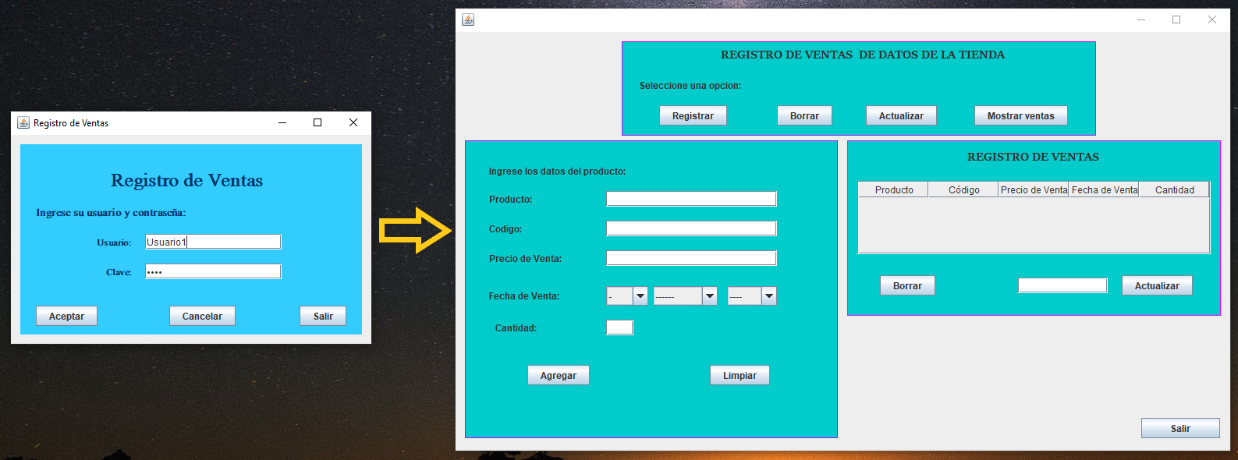Ingreso de datos de forma correcta:

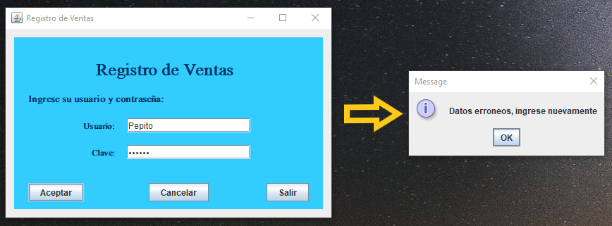Ingreso de datos de forma incorrecta: